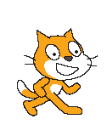
ΦΥΛΛΟ ΕΡΓΑΣΙΑΣ 3ο
Επαναλήψεις και πένα
3^{ο} Γυμνάσιο Νέας Ιωνίας – Π. Σοφράς

Δραστηριότητα 1^{η}: Για να δημιουργήσουμε ένα κανονικό δωδεκάγωνο στο προηγούμενο μάθημα, χρησιμοποιήσαμε τις εντολές:

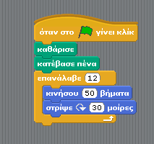
Τις 30 μοίρες στην εντολή «στρίψε 30 μοίρες» τις βρήκαμε κάνοντας τη σκέψη:

Η γάτα πρέπει να στρίψει συνολικά 12 φορές αφού το δωδεκάγωνο έχει 12 γωνίες (ίσες). Αφού το σχήμα είναι κλειστό, θα πρέπει να καταλήξει η γάτα στο σημείο απ’ όπου ξεκίνησε, δηλαδή θα έχει στρίψει συνολικά 360 μοίρες. Άρα η κάθε γωνία θα είναι 360/12=30


Αντί να κάνουμε τη διαίρεση με το χέρι, μπορούμε να χρησιμοποιήσουμε τον τελεστή:


Διορθώστε το πρόγραμμα βάζοντας τώρα την εντολή:

Δραστηριότητα 2^{η}: Δημιουργήστε ένα κανονικό δεκατριάγωνο. Προσέχτε το μήκος της πλευράς να είναι κατάλληλο ώστε το σχήμα να χωρά ολόκληρο στην περιοχή σχεδίασης και να μην βγει έξω!

Δραστηριότητα 3^{η}: Δημιουργήστε ένα κανονικό δεκαεπτάγωνο.


Δραστηριότητα 4^{η}: Στο κανονικό εξάγωνο που έχετε αποθηκεύσει, να προσθέσετε την εντολή: α) έξω από το «επανάλαβε»
β) μέσα στο «επανάλαβε»

Τι παρατηρείτε;

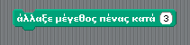
Δραστηριότητα 5^{η}: Να επαναλάβετε την ίδια δραστηριότητα, χρησιμοποιώντας τώρα την εντολή: Τι παρατηρείτε;

Τι κάνει η πρώτη εντολή και τι η δεύτερη;

